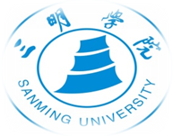
教育与音乐学院实习简报
三明学院附属小学实习小组 第一期

修师德铸师魂，先育己，后育人。
循循善诱，诲人不倦。太阳下最光辉的职业是——教师。心灵的沟通胜于知识的传递。教师就是人类心灵塑造的最佳工程师。今天的积蕴，是为了明天的放飞。我们意气风发，带着我们的教师梦，相聚附小。
第一次上台讲课的心情是紧张的也是兴奋的。
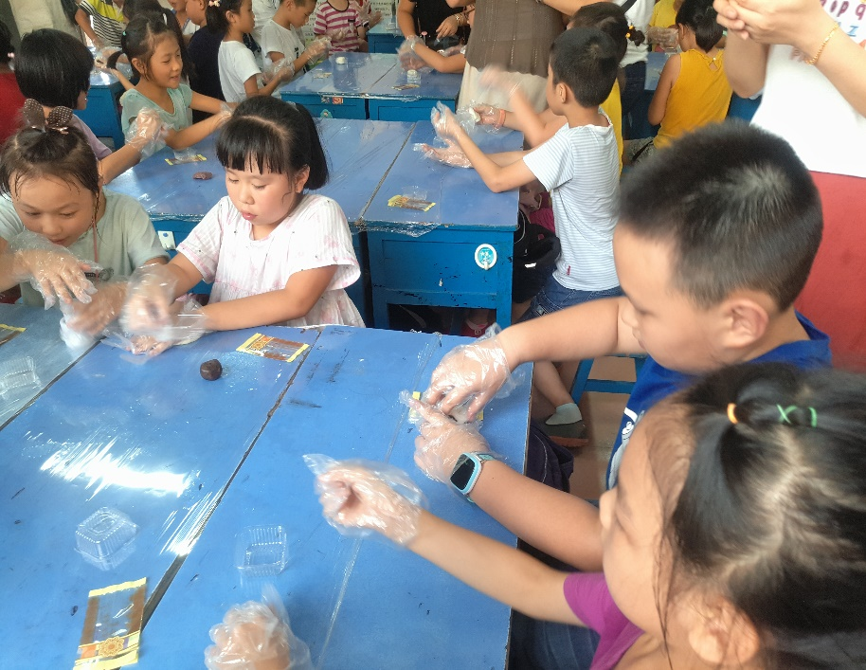
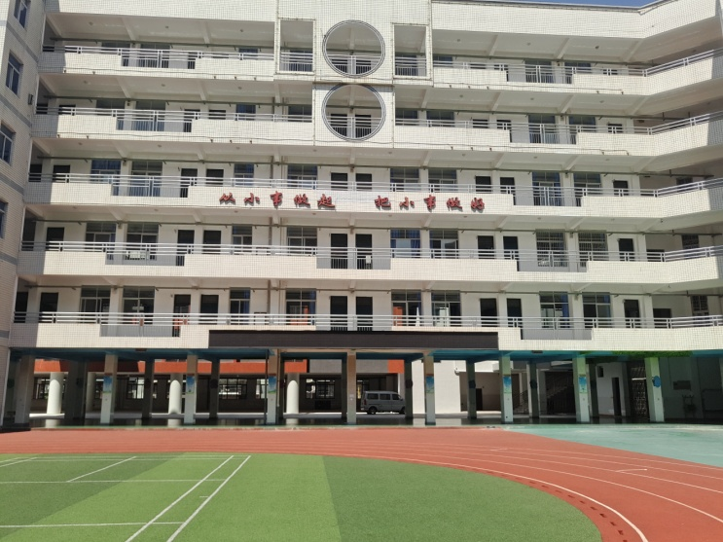
上课是最能检验自己的时候了,这个过程最能发现自己的不足。带给我最初、最大的感受是,讲台下坐着的不再是与我们一起在教室的同学,而是真正的学生。他们不会像自己的同学那样随意附和、快捷地回答我们提出的问题,而是真正地思考和等待着我们的解答。
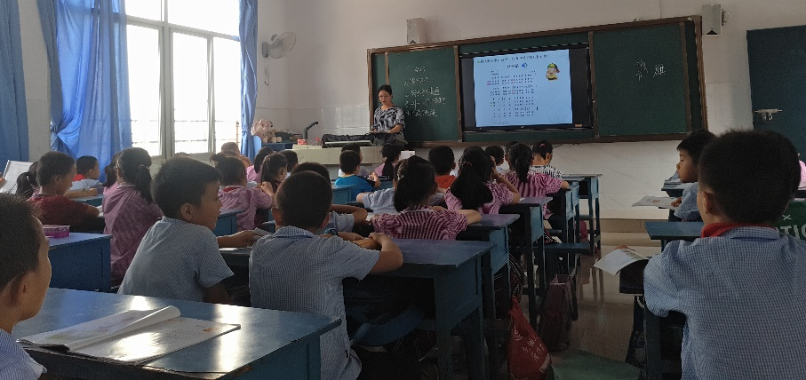

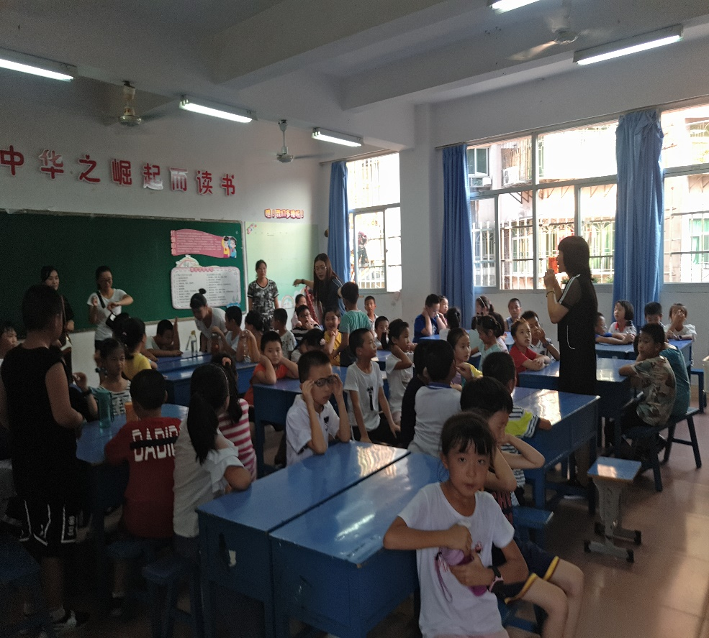
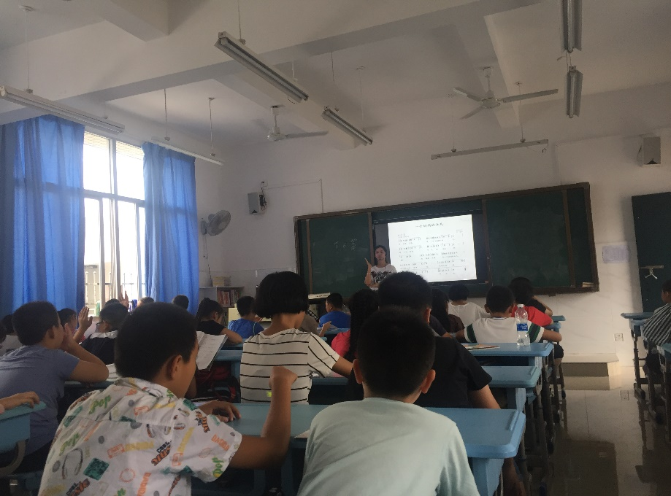
学生是洁白无暇的银幕,教师是清晰的拷贝,通过在附小不断的实践教学，感受学生纯真的模样，我们带着“明德、明理、明志”的校训，学习并参与传播育人的真理。
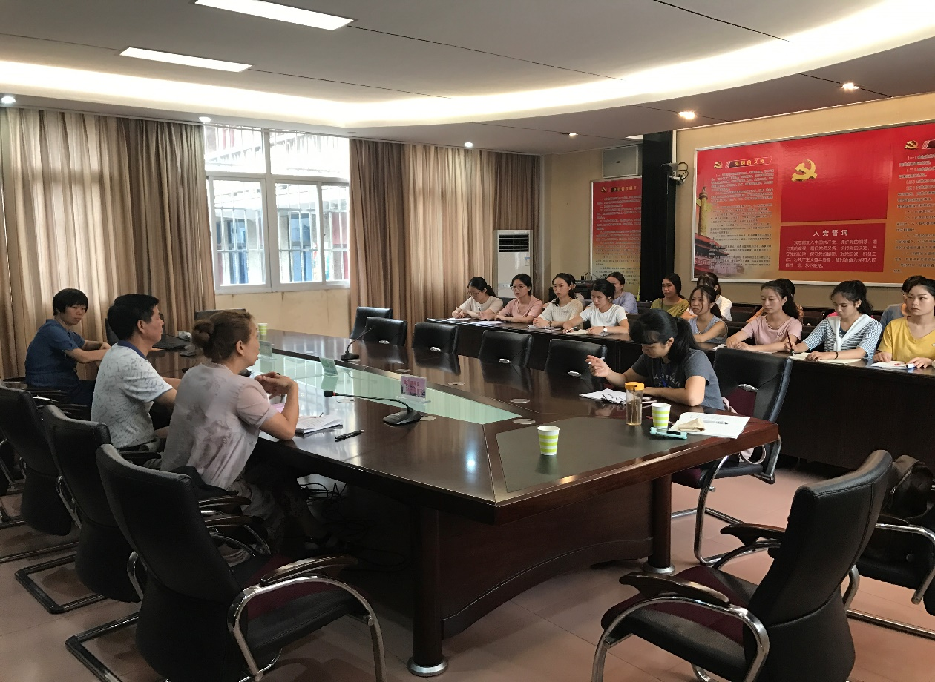
人之相识，贵在相知；人之相知，贵在知心。走进学生心理，架起沟通桥梁。这是我们在附小学到的重要一课。

教育,是一包象征着阳光的向日葵种子,在现在洒下,就会在未来得到收获，在附小里，我们看到了一颗颗茁壮成长的小树苗，在附小的老师帮助下，我们学会了栽培。

